**Отчет**

**Цель проекта:**

Создать чат-бота, который предоставляет информацию о процессе парсинга данных и позволяет пользователю получать данные с разных площадок по запросу.

**Реализованные функции:**

1. **Получение информации о парсинге:**
   * + Бот предоставляет пользователю краткое и подробное объяснение парсинга, включая его применение, преимущества и ограничения.
2. **Получение данных по запросу:**
   * + Интеграция с внешними *API* для получения данных в реальном времени.
     + Поддерживаемые категории:
       1. Новости (*News API*)
       2. Курсы валют (*Exchange Rate API*)
       3. Погода (*Weather API*)
     + Пользователь может выбирать категории через кнопки, получать результаты и возвращаться назад в главное меню

Проект разработан с использованием *Python* и библиотеки *python-telegram-bot*. Бот позволяет взаимодействовать с пользователем через кнопки и команды.

**Использованные *API*:**

Используются три внешних *API*:

* ***News API*** — для получения последних новостей.
* ***Exchange Rate API*** — для получения курсов валют.
* ***Weather API*** — для получения информации о погоде.

Все запросы к *API* обрабатываются в реальном времени, результаты предоставляются пользователю в удобном формате.

Для каждого запроса пользователь может вернуться в главное меню с помощью кнопки "Назад".

**Результаты:**

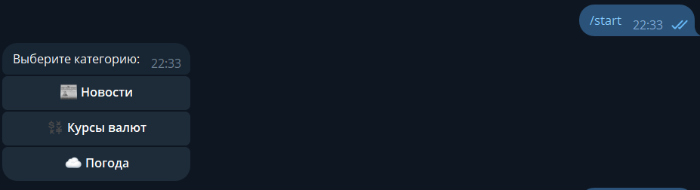

Рисунок 1. Меню

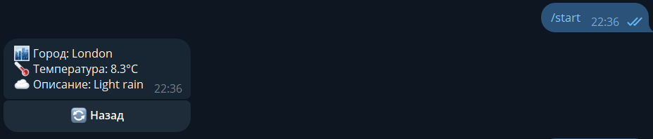

Рисунок 2. Результат выбора "погода"

**Заключение:**

Бот успешно выполняет заявленные функции:

* Предоставляет информацию о парсинге.
* Выводит данные с внешних площадок по запросу пользователя.

Этот проект может быть расширен для интеграции с новыми *API* или добавления аналитических функций.